УДК 630*443.3

Armillaria borealis Marxm. & Korhonen: распространение, фитопатогенность и морфолого-культуральные особенности

¹Павлов И.Н., ^{1,2}Литовка Ю.А., ²Литвинова Е.А., ²Тимофеев А.А., ¹Пашенова Н.В., ¹Сафронова И.Е., ¹Кулаков С.С., ¹Мулява В.В., ¹Мулява В.Е.

¹ Институт леса им. В.Н. Сукачева ФИЦ КНЦ СО РАН, г. Красноярск

² Сибирский государственный университет науки и технологий имени академика
М.Ф. Решетнева, г. Красноярск

Аннотация

Впервые для Сибири установлен северный предел распространения (58° с.ш.) Armillaria borealis. Максимальная высота успешной колонизации субстрата с образованием плодовых тел в горах Восточного Саяна достигает 950 м. Экспериментально доказаны высокие фитопатогенные свойства сибирских штаммов A.borealis, выявлена внутривидовая гетерогенность по степени ингибирования тест-растений при искусственной инокуляции в течение трех месяцев. 33% культур характеризуются высокой скоростью распространения веера мицелия по камбиальной зоне Populus tremula и формированию зон некроза (35-75 мм) за счет синтеза лигноцеллюлазных ферментов и вторичных метаболитов. 82% штаммов вызывают массовый послевсходовый выпад сеянцев Abies sibirica при образовании плотной мицелиальной пленки в зоне контакта гриба с корневой системой, площадь которой превышает 30% визуализируемой зоны наблюдения.
Радиальная скорость роста A. borealis на натуральной и синтетической средах в лабораторных условиях составляет 0,1-0,6 мм в сутки в температурном диапазоне 16- 23° С. Морфолого-культуральные различия в большей степени связаны с образованием ризоморфов. Максимальное их количество с общей протяжённостью более 1500 мм отмечено на морковном агаре при температуре 23° С. На синтетической среде Норкранс ризоморфообразующие штаммы формируют незначительное количество коротких, иглоподобных, темноокрашенных ризоморфов с максимальной протяженностью 17 мм. Снижение температуры до 16^{о} С способствует раннему ризоморфообразованию на натуральном субстрате и их отсутствию на синтетической среде. Не выявлено существенных микроморфологических отличий: все штаммы образуют генеративные септированные гифы шириной 1,5-4 мкм с нерегулярными анастомозами и отсутствием пряжек, а также скелетные темноокрашенные гифы без перегородок шириной до 3,0 мкм.

Ключевые слова: ARMILLARIA BOREALIS, КОРНЕВЫЕ ПАТОГЕНЫ, МОРФОЛОГО-КУЛЬТУРАЛЬНЫЕ ОСОБЕННОСТИ, ФИТОПАТОГЕННОСТЬ, УСЫХАНИЕ ЛЕСОВ
_____________________________________________________________________________

Введение
Комплекс Armillaria mellea s.l. объединяет 40 видов, среди которых встречаются возбудители корневых гнилей, вызывающие массовое усыхание лесов (A.solidipes; A. mellea; A.sinapina), слабые патогены, развивающиеся на сильно ослабленных деревьях (A.gallica), а также сапротрофы, предпочитающие рост на мертвой древесине (A.cepistipes) [1-3]. Некоторые виды Armillaria (A.jezoensis, A.gallica, A.nabsnona, A.tabescens), иногда даже такие сильные патогены, как A.sinapina и A.solidipes, могут образовывать высокоспецифичные ассоциации с бесхлорофилльными орхидеями Galeola и Gastrodia [4-9]. Растение использует гриб как питательный ресурс при отсутствии симптомов инфекции, тогда как орхидея не является источником питания для опенка [10]. Возможен лишь ограниченный поток углеводов от микогетеротрофа к грибу: в опытах с меченой глюкозой показано, что вводимый углевод транспортируется от орхидеи Gastrodia elata к ее микобионту Armillaria mellea, и следы метки обнаруживаются в ризоморфах [11].
С нашей точки зрения, опенок принимает такую ассоциацию (казалось бы, на первый взгляд, не выгодную) для дальнейшего использования богатых питательными веществами клубней орхидей, когда растение состарится, либо в период, неблагоприятный для гриба (дефицит питания и влаги). Именно тогда A.mellea s.l. может проявить свои паразитарные свойства – плотное облегание ризоморф вокруг клубней обеспечивает полный контроль над растением и конкурентное преимущество перед другими сапротрофами, например, когда растение отмирает. Таким образом, для опенка заросли Galeola и Gastrodia – это своеобразный «огород», охраняемый и культивируемый до нужного времени.
Несмотря на то, что вид A.borealis был описан еще в 1982 году с исследованием морфологических и молекулярно-генетических особенностей, до настоящего времени отсутствует развернутое изучение его экологии и патогенности. Вид представлен как типичный сапротроф лиственных и хвойных древесных растений, иногда встречающийся на живых деревьях как вторичный паразит [12-14].
Экспериментальная часть
Объектом исследования служили сибирские штаммы базидиального гриба Armillaria borealis Marxm. & Korhonen, изолированные в чистую культуру на селективные питательные среды из плодовых тел, базидиоспор и пораженной древесины [15, 16]. Видовая принадлежность установлена по результатам скрещивания моноспоровых культур из плодовых тел с тестерами европейских и китайских видов, проведенного при активном содействии и помощи К. Корхонена (Finnish Forest Research Institute). Для A.borealis характерна высокая изменчивость плодовых тел по морфологическим признакам (рис. 1, 2), определяемая характеристикой субстрата, погодными условиями, наличием конкурирующей микофлоры и пр.
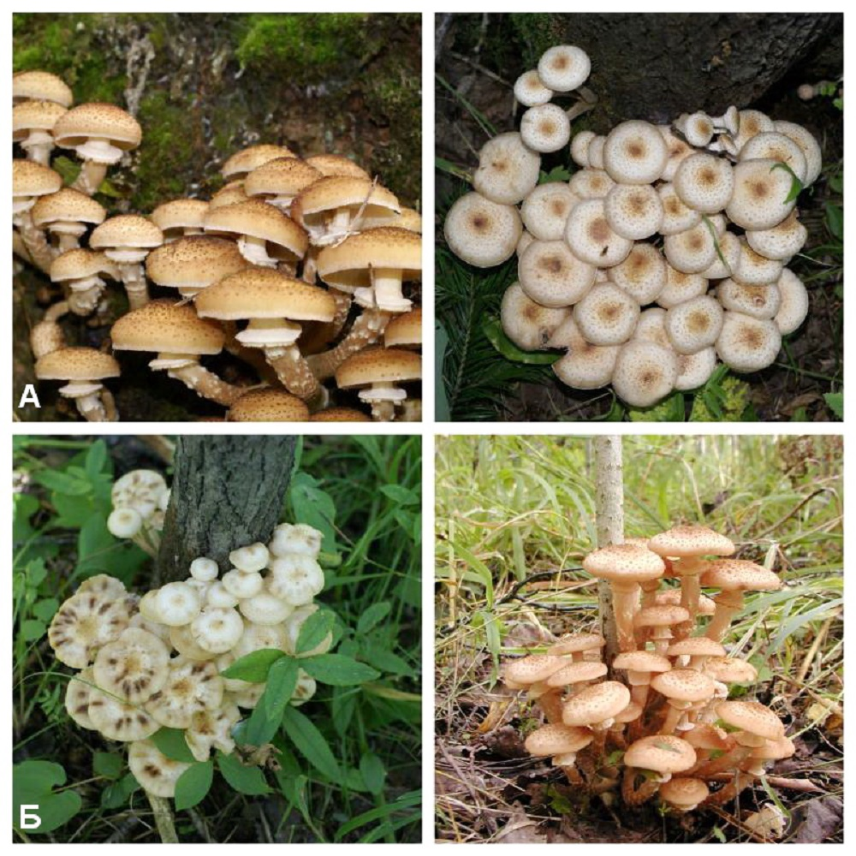
Рис. 1. Плодовые тела Armillaria borealis (А – Восточный Саян;
Б – пригородная зеленая зона г. Красноярска)
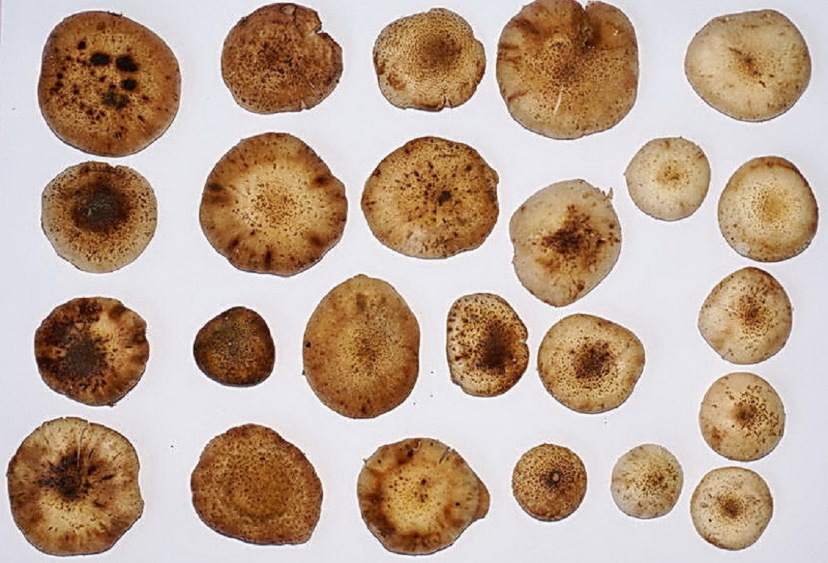
Рис. 2. Изменчивость плодовых тел по морфологическим признакам

Для оценки фитопатогенности предварительно получали инокулюм на стерильной щепе осины, погруженной в питательную среду Норкранс, в которую вносили агаровые блоки с 21-суточной культурой A.borealis. Посевы инкубировали при 23° С в темноте в течение 3 месяцев, после чего щепу использовали для инокуляции растений. Первым тест-объектом служили черенки Populus tremula L. длиной 40-45 см и диаметром 35-40 мм. Черенки инокулировали колонизированной грибом и стерильной (контроль) щепой, которую вставляли в разрез под кору и закрепляли полиэтиленовой лентой. Черенки инкубировали в течение 3 месяцев в пластиковых контейнерах с прокаленным песком в климатокамере при температуре 25^{о} С с нижним подогревом и периодическим увлажнением песка. По окончании эксперимента оценивали жизнеспособность инокулята (%); наличие и степень распространения веера мицелия (мм); жизнеспособность коры (%); наличие и степень распространения некроза по камбиальной зоне (мм) [17-19]. Вторым тест-объектом являлись сеянцы Abies sibirica Ledeb. Колонизированную и стерильную щепу помещали в пластиковые контейнеры, сверху насыпали слой прокаленного песка и высевали предварительно простерилизованные семена пихты. Растения инкубировали при температуре 25° С при естественном освещении в режиме день/ночь в течение 3 месяцев. Оценку состояния растений и грибов осуществляли по следующим показателям: грунтовая всхожесть сеянцев (%); послевсходовый отпал (%); особенности развития гриба (баллы) [20].
Культуральные особенности A.borealis исследовали на натуральной (морковный агар) и синтетической (среда Норкранс) агаризованных питательных средах в течение 28 суток при температуре 16 и 23 ° С без освещения. Основные показатели: наличие колонии; диаметр; цвет воздушного мицелия и реверса колонии; пигментация среды; ризоморфы и их особенности; радиальная скорость роста (мм/сут.). Микроструктуры оценивали методами фазово-контрастной и светопольной микроскопии в микрокамерах Ван-Тигема с использованием светового микроскопа Olympus CX41 и цифровой камеры Nikon D5100 [21, 22].

Обсуждение результатов
Распространение. Вид A.borealis установлен нами в лесах Красноярского края на площади, ограниченной с севера 58° с.ш., с юга – 52° с.ш, поднимаясь на высоту до 950 м. По частоте встречаемости среди других видов, входящих в комплекс A. mellea s.l., он показал абсолютное доминирование на изученной территории. В предгольцовых кедрачах (Западный Саян) на высоте 1800 м были обнаружены ризоморфы опенка на погибших деревьях Pinus sibirica Du Tour. Одной из причин успешного развития гриба в столь неблагоприятных условиях является отсутствие значительного промерзания почвы в зимний период за счет выхода теплых источников и высоты снежного покрова около двух метров. Наиболее масштабные очаги усыхания в результате патогенного воздействия A.borealis установлены в лесах Восточного Саяна (до 30 га) при различной экспозиции склона (рис. 3).
Куртинное усыхание не установлено на вершинах сопок, с очень мелким, быстро пересыхающим корнеобитаемым слоем (крайне неблагоприятные условия для развития корневых патогенов), а также на пониженных элементах рельефа с глубокими почвами.

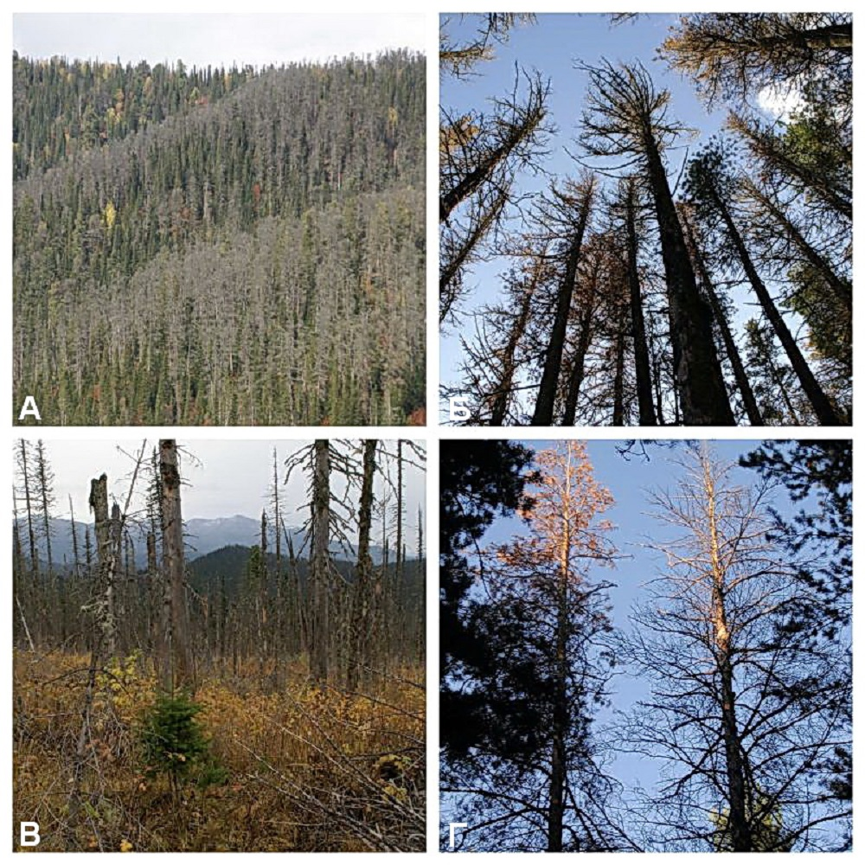
Рис. 3. Куртинное усыхание в результате патогенного воздействия Armillaria borealis
(А, Б – Pinus sibirica, Кузнецкое Алатау; в – Abies sibirica, Восточный Саян;
г – Pinus sylvestris, Минусинские ленточные боры)

Усыханию подвержены деревья всех классов Крафта. Возраст погибших деревьев пихты – 50-160 лет, кедра – 50-260 лет. Возобновление темнохвойными породами в очагах – удовлетворительное; гибель подроста единична. Очаговый характер поражения, развитие мицелия, характерные признаки деструкции ксилемы корней и основания ствола, истечение смолы позволили нам сделать предположение о воздействии корневых патогенов. Иногда, при очень высокой агрессивности патогена, плодовые тела у основания ствола могут образовываться без видимых нарушений у дерева (рис. 4).

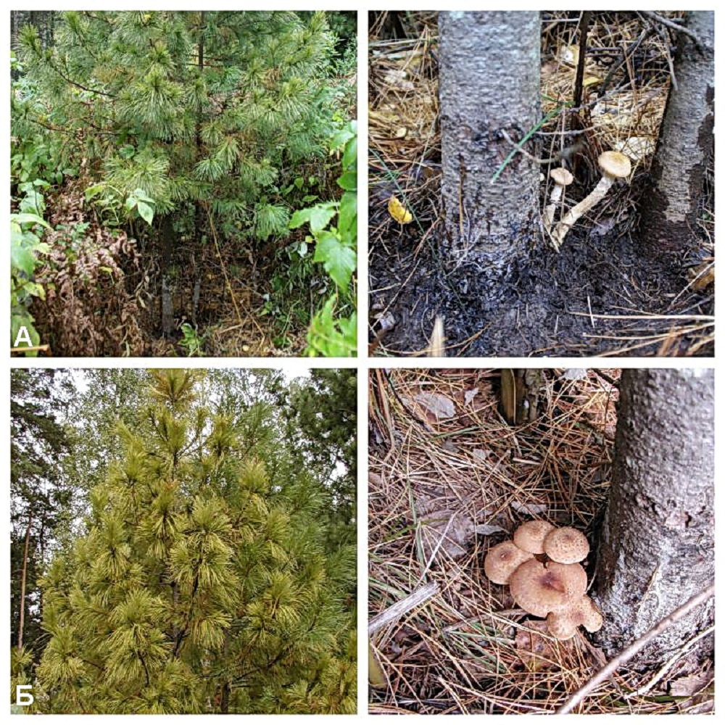
Рис. 4. Образование плодовых тел Armillaria borealis у основания ствола Pinus sibirica
(а – без признаков ослабления; б – сильно ослабленное)

При появлении первых симптомов поражения (дехромация хвои, истечение смолы) следует ожидать достаточно быстрого усыхания дерева (рис. 5). Для A.borealis характерно образование веера мицелия под корой сильно ослабленных и усыхающих деревьев, часто – на ослабленных деревьях, а также на Abies sibirica без признаков ослабления (рис. 6).
В целом районы массового усыхания темнохвойных лесов приурочены к территориям, испытывающим определенный дефицит осадков (Восточный Саян; часть северного макросклона Западного Саяна, включающая бассейны рек Карасибо и Оны, под влиянием барьерной роли Абаканского хребта и сухой Минусинской котловины; восточный макросклон Кузнецкого Алатау).

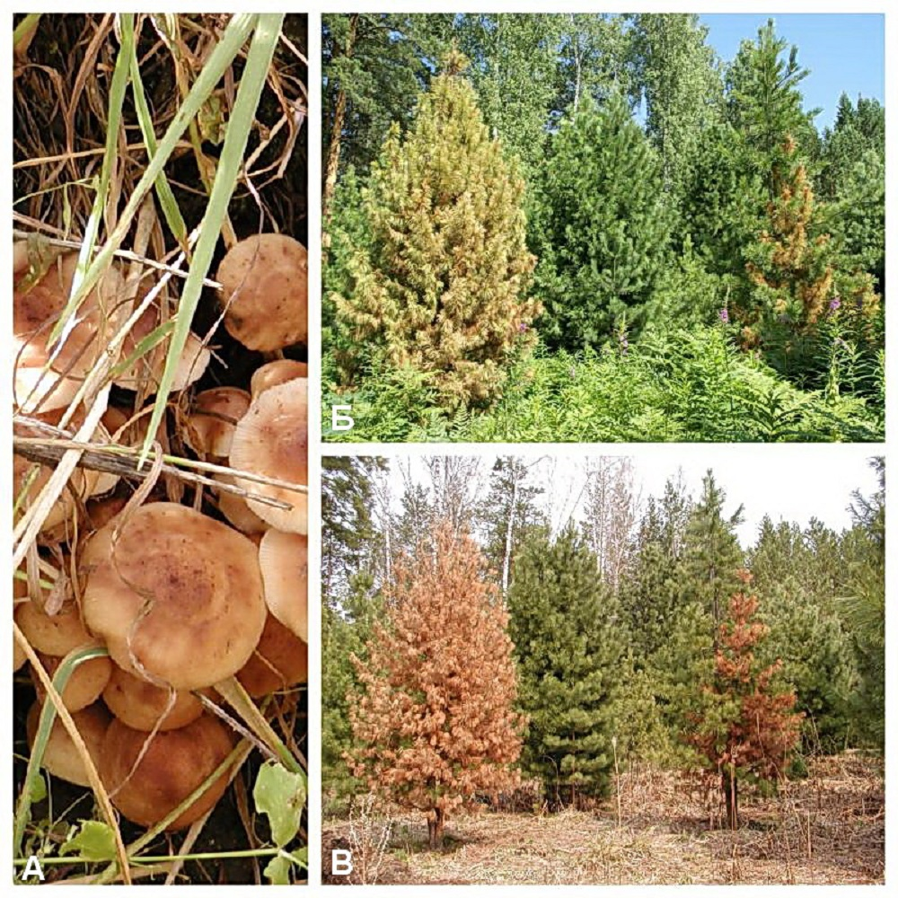
Рис. 5. Динамика усыхания культур Pinus sibirica на вырубке березового древостоя
(а – Armillaria borealis; б – 09.2009.; в – 05.2010)

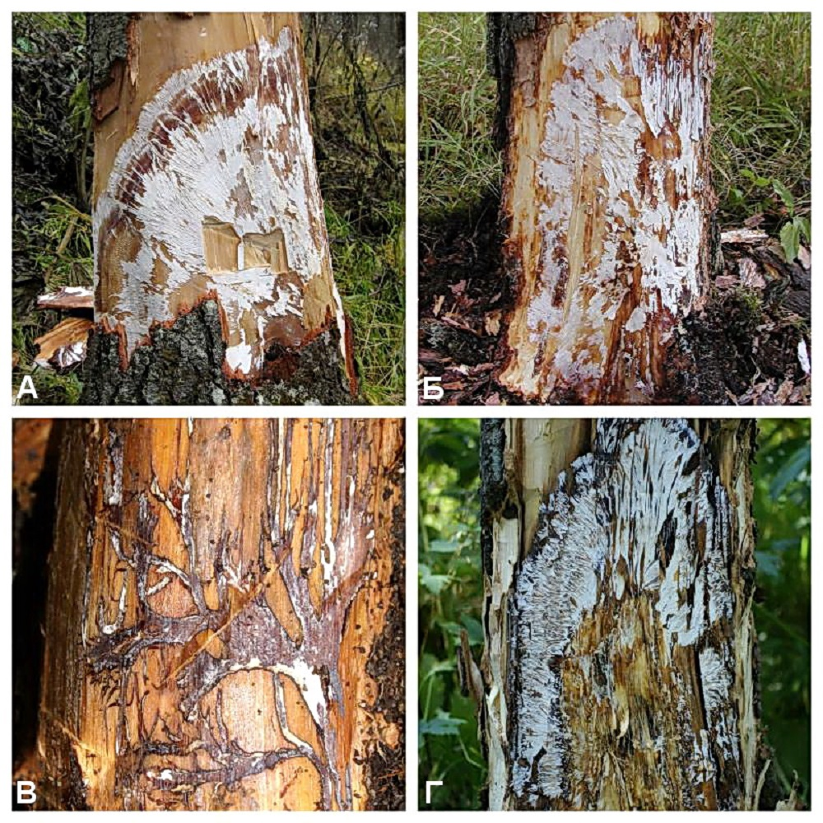
Рис. 6. Формирование веера мицелия Armillaria borealis под корой деревьев (а – Abies sibirica; б – Pinus sylvestris L.; в – Pinus sibirica; г – Populus tremula L.)

Одной из особенностей A. mellea s.l. является длительность периода паразитирования в сердцевидной части ствола, относительно безвредного для хозяина (древесного растения) (рис. 7, А, Б).
Значительное угнетение фотосинтетического аппарата и гибель наступает после распространения веера мицелия по лубу, камбию корней и основания ствола (рис. 7В).
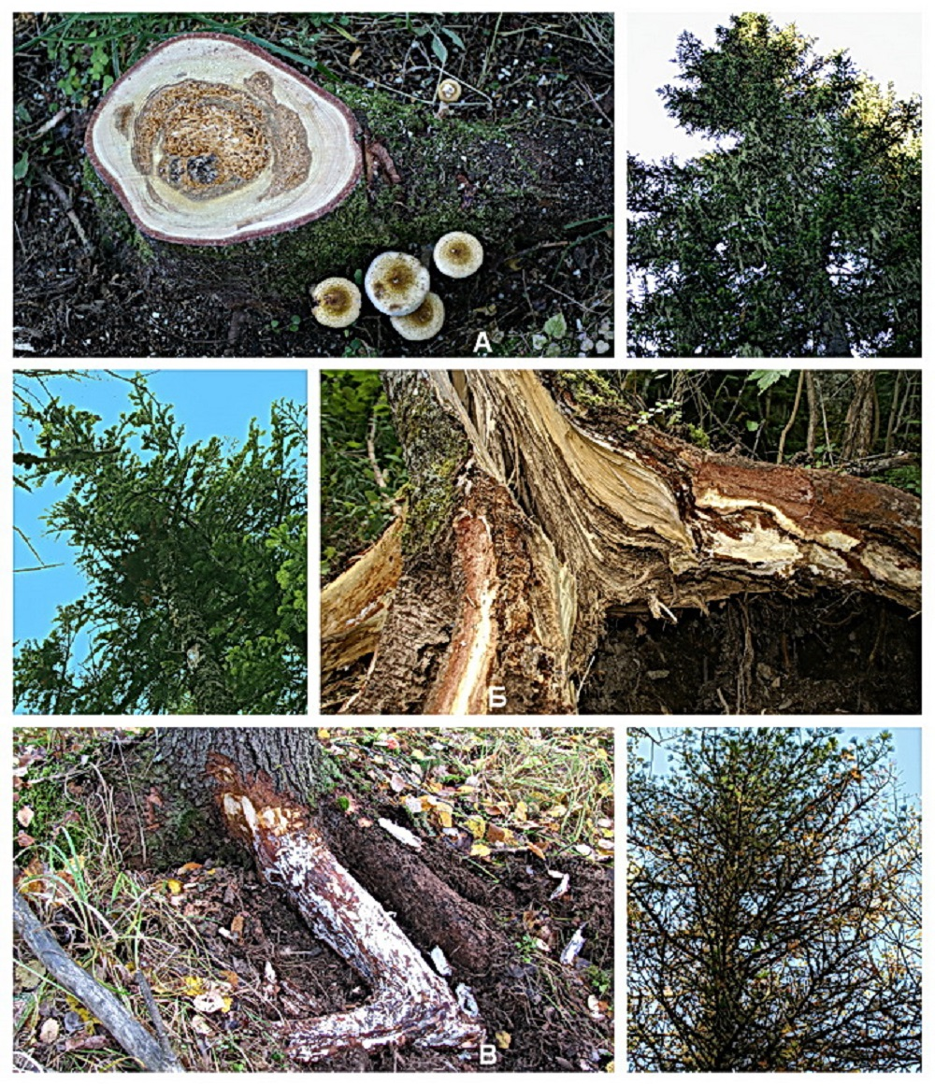
Рис. 7. Типичные симптомы поражения: а – Abies sibirica в результате воздействия A.borealis; б – Abies nephrolepis (Trautv. ex Maxim.) Maxim. в результате воздействия A. mellea s.l.; в – Pinus sibirica Du Tour в результате воздействия A.borealis

Фитопатогенность. Исследование фитопатогенности на черенках осины выявило внутривидовую гетерогенность сибирских штаммов A.borealis: жизнеспособность инокулюма составила 50-90 %; жизнеспособность коры варьировала в пределах от 60 до 90 %; распространение веера мицелия и некротического поражения камбия составило, соответственно, 1-45 и 11-75 мм. Культуры, характеризующиеся высокой жизнеспособностью инокулята (80-90 %), способствовали отмиранию коры на 20-40 % по сравнению с контролем; максимальное распространение веера мицелия по камбию составило 45 мм; зоны некроза – 75 мм. В случае высокой жизнеспособности коры (90%) сохраняемость инокулята находилась в диапазоне 60-70 %; максимальное распространение веера мицелия составило 8 мм, некротической зоны – 35 мм (табл. 1).

Таблица 1. Исследование фитопатогенности Armillaria borealis на черенках Populus tremula
Штамм | Диаметр черенка, мм | Жизнеспособность инокулюма, % | Жизнеспособность коры, % | Распространение от точки инокуляции, мм
 |  |  |  | веера мицелия |  |  |  | зоны некроза
 |  |  |  | влево | вправо | вверх | вниз | влево | вправо | вверх | вниз
Ab1 | 38 | 60 | 90 | 4 | 6 | 8 | 6 | 12 | 11 | 19 | 20
Ab2 | 39 | 70 | 70 | 5 | 5 | 9 | 5 | 18 | 13 | 27 | 22
Ab3 | 36 | 90 | 80 | 12 | 12 | 14 | 14 | 45 | 53 | 35 | 39
Ab4 | 39 | 70 | 90 | 3 | 3 | 4 | 5 | 23 | 22 | 24 | 20
Ab5 | 39 | 50 | 80 | 5 | 5 | 4 | 9 | 28 | 31 | 34 | 34
Ab6 | 38 | 90 | 60 | 45 | 45 | 25 | 33 | 75 | 75 | 60 | 64
Ab7 | 40 | 80 | 70 | 12 | 12 | 13 | 12 | 39 | 43 | 42 | 43
Ab8 | 35 | 60 | 80 | 4 | 7 | 9 | 6 | 37 | 35 | 36 | 26
Ab9 | 37 | 70 | 90 | 3 | 3 | 3 | 3 | 26 | 33 | 35 | 30
Ab10 | 38 | 70 | 80 | 1 | 2 | 0 | 4 | 20 | 22 | 17 | 20
Ab11 | 36 | 50 | 60 | 6 | 1 | 6 | 4 | 45 | 42 | 21 | 21
Ab12 | 35 | 70 | 80 | 12 | 12 | 15 | 12 | 35 | 38 | 37 | 38

У 33% исследуемых культур отмечено значительное продвижение мицелия по древесине от точки инокуляции (12-45 мм) при высокой степени некротического поражения камбия (35-75 мм), вероятно, за счет активного синтеза дереворазрушающих ферментов и вторичных метаболитов. На черенках, инокулированных этими штаммами, отмечены случаи слияния некротических зон по кольцу в точке прививки (рис. 8А). У большинства культур веер мицелия распространялся незначительно (менее 10 мм) на фоне выраженных некротических процессов (11-45 мм).
При исследовании фитопатогенности на сеянцах Abies sibirica было установлено, что наличие инфицированной опёнком щепы в контейнере не оказывает существенного влияния на грунтовую всхожесть семян: достоверное снижение этого показателя в 1,6-2,7 раза по сравнению с контролем отмечено только под действием 27% культур. В ходе дальнейшей вегетации растений послевсходовый отпад в контроле составил 20%, в опыте – 39-90 %, при этом на долю штаммов, под действием которых гибель сеянцев превысила 50%, приходится 82% от общего количества исследованных (табл. 2). Подавляющее большинство штаммов формируют плотную мицелиальную пленку в зоне контакта инокулюма с корнями растений, площадь которой превышает 30% визуализируемой зоны наблюдения на дне контейнера (рис. 8Б). Ризоморфообразование в течение вегетационного периода было незначительным – хорошо развитые разветвленные ризоморфы отмечены только у 18% исследуемых штаммов.
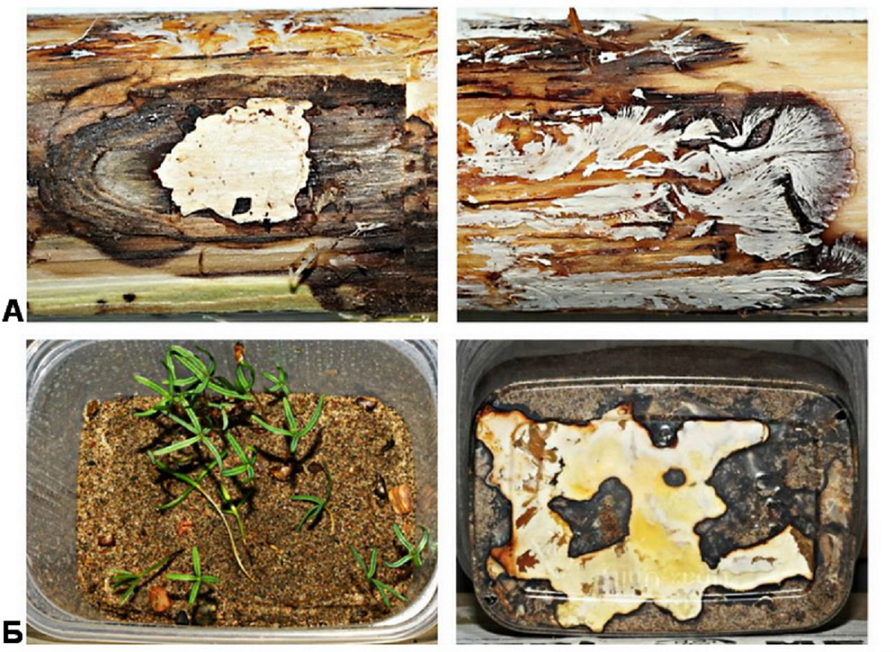
Рис. 8. Веер мицелия Armillaria borealis и некроз камбиальной зоны Populus tremula при искусственной инокуляции (А); сеянцы Abies sibirica на инокулированной щепе и формирование мицелиальной пленки опенка в прикорневой зоне (Б)

Таблица 2. Исследование фитопатогенности Armillaria borealis на сеянцах Abies sibirica
Показатель | контроль | штаммы
Показатель | контроль | Ab1 | Ab2 | Ab3 | Ab4 | Ab5 | Ab6 | Ab8 | Ab9 | Ab10 | Ab11 | Ab12
грунтовая всхожесть, % | 24 | 9 | 21 | 15 | 23 | 20 | 10 | 23 | 19 | 21 | 19 | 22
отпад сеянцев, % | 20 | 90 | 39 | 47 | 51 | 63 | 63 | 51 | 62 | 61 | 58 | 58
состояние мицелия, баллы | – | 3,0 | 2,7 | 2,3 | 3,0 | 2,3 | 3,0 | 2,7 | 3,0 | 2,7 | 2,7 | 3,0

Морфолого-культуральные особенности. При культивировании сибирских штаммов A.borealis на искусственных питательных средах в колониях старше 21 суток выделено три зоны: 1) растущий край колоний, образованный редким паутинистым мицелием белого цвета, в единичных случаях плотным; 2) рыжевато-коричневый воздушный мицелий в центре колонии, поднимающийся над субстратным мицелием в виде плотного переплетения мицелиальных структур; 3) светлый или рыжевато-коричневый воздушный мицелий над ризоморфами, залегающими в толще агаровой среды.
Выявлены макроморфологические различия при культивировании на натуральной и синтетической питательных средах при температуре 16 и 23 ^{о} С. На морковном агаре при 23 ^{о} С большинство культур формируют колонии с воздушным мицелием бело-кремового-коричневого цвета, приземистые, от слабо-пушистых до кожисто-бархатистых, с хорошо развитыми, сильно ветвящимися зубчатыми ризоморфами белого цвета, темнеющими при старении культуры (рис. 9, А, Б).
Радиальная скорость роста колоний находится в пределах 0,2-0,6 мм/сут. с увеличением к 21-м суткам культивирования в 1,7-3 раза. Интенсивное ризоморфообразование начинается на 14-е сутки: количество ризоморф 5-34 шт./на чашку Петри, общая протяженность – 23-470 мм. При дальнейшем развитии культуры увеличивается интенсивность их образования и степень ветвления; общая протяженность визуализированных структур – от 148 до 461 мм; доля темноокрашенных ризоморфов составляет 20-30 % (табл. 3).
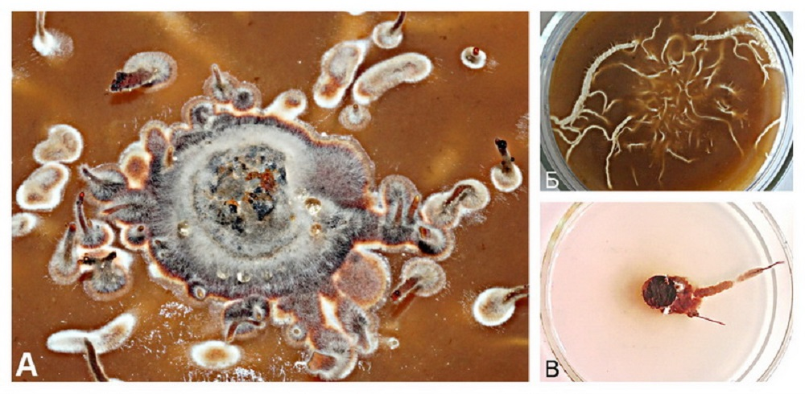
Рис. 9. Морфология колоний и ризоморфообразование Armillaria borealis
на морковном агаре (А, Б) и среде Норкранс (В)

При снижении температуры до 16^{о} С радиальная скорость роста находится в диапазоне 0,2-0,6 мм/сут. и практически не изменяется в ходе культивирования. Ризоморфообразование более раннее: на 7 сутки ризоморфы протяженностью от 3 до 83 мм отмечены у большинства изученных культур; на момент окончания культивирования их протяженность сопоставима с показателями, полученными при 23^{о} С, однако доля темноокрашенных структур меньше в 1,5-4 раза.
На синтетической среде при 23^{о} С большинство изученных культур формировали приземистые колонии со скудным, слабо развитым бархатисто-кожистым коричневым воздушным мицелием (рис. 9В) либо белым непигментированным мицелием с темно-окрашенными иглоподобными ризоморфами. Радиальная скорость аналогична показателям на натуральной среде: 0,1-0,5 мм/сут. с увеличением в ходе культивирования в 5 раз у 50% исследуемых штаммов. Изменение состава питательной среды привело к резкому изменению морфологии ризоморфов. Большинство штаммов формировали небольшое количество коротких, острых, иглоподобных, мало ветвящихся структур темного цвета, начиная с 7-х суток. Их общая протяженность на 21-е сутки культивирования – 9-17 мм; доля темноокрашенных – 100%. При снижении температуры до 16^{о} С скорость роста практически не изменилась (0,2-0,6 мм/сут.), ее динамика была более стабильной по сравнению с показателями при 23^{о} С при 100%-ном отсутствии ризоморфообразования у всех изученных штаммов (табл. 3).

Таблица 3. Морфологические особенности Armillaria borealis на 21 сутки культивирования на питательных средах
Штамм | диаметр колонии, мм | радиальная скорость роста колонии, мм/сут. | количество ризоморф, шт / общая протяженность, мм | количество ризоморф, достигших края чашки, шт. | доля темноокрашенных ризоморф, % | диаметр колонии, мм | радиальная скорость роста колонии, мм/сут. | количество ризоморф, шт / общая протяженность, мм | количество ризоморф, достигших края чашки, шт. | доля темноокрашенных ризоморф, %
Штамм | 23^{о} С |  |  |  |  | 16^{о} С
Штамм | Морковный агар
Ab4 | 36,0 | 0,6 | 32/408 | 2 | 25 | 29,0 | 0,4 | 29/458 | 3 | 10
Ab5 | 32,0 | 0,5 | 30/461 | 3 | 20 | 22,5 | 0,2 | 27/430 | 1 | 5
Аb12 | 35,5 | 0,5 | множество | все | 20 | 28,0 | 0,4 | 49/1039 | 11 | 10
Ab13 | 29,0 | 0,4 | 16/148 | 1 | 30 | 32,0 | 0,5 | 21/162 | 1 | 20
 | Норкранс агар
Ab4 | 35,5 | 0,5 | 0/0 | 0 | 0 | 29,5 | 0,4 | 0/0 | 0 | 0
Ab5 | 34,5 | 0,5 | 1/9 | 0 | 100 | 22,5 | 0,2 | 0/0 | 0 | 0
Аb12 | 28,0 | 0,4 | 1/11 | 0 | 100 | 32,5 | 0,5 | 0/0 | 0 | 0
Ab13 | 31,0 | 0,4 | 2/17 | 0 | 100 | 33,0 | 0,5 | 0/0 | 0 | 0

Изучение микроструктур A. borealis в микрокамерах на синтетической среде не выявило существенных морфологических различий. Подавляющее большинство культур формирует хорошо развитый септированный мицелий. Генеративные гифы светло-коричневого цвета, полупрозрачные; ветвление под острым углом, реже – под прямым углом, простое, от умеренного до среднего (рис. 10, А-В); ширина гиф в среднем варьирует в пределах 2-3,5 мкм. При старении культуры в мицелии образуются шаровидные утолщения диаметром от 4 до 6 мкм (рис. 10Е); отдельные гифы приобретают шероховатую поверхность, внутри гиф появляются пустоты; мицелий местами спиралевидно изогнут (рис. 10, Г, Д).
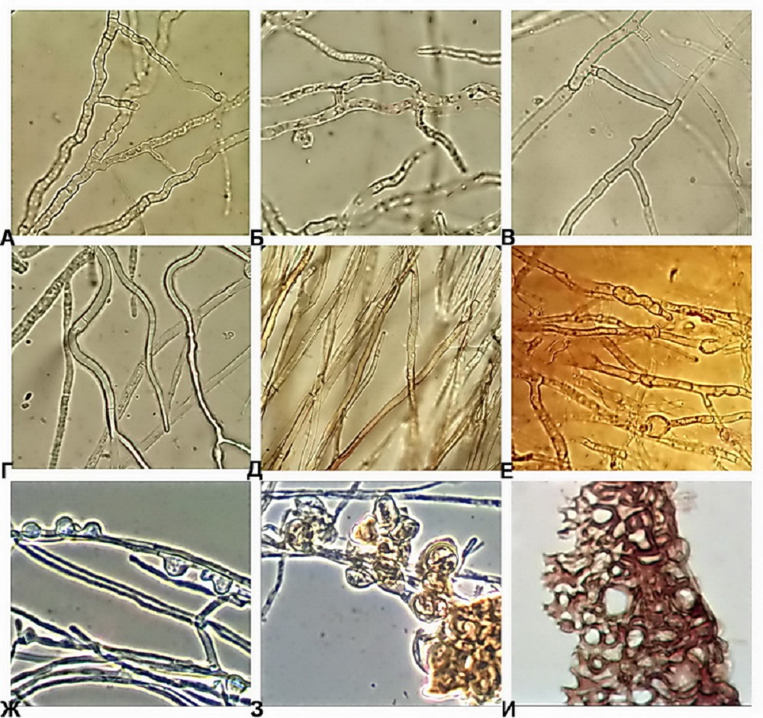
Рис. 10. Микроструктуры Armillaria borealis на среде Норкранс в микрокамере

На поверхности гиф или вблизи них формируются кристаллоподобные образования призматической или кубической формы. Анастомозы умеренные (рис. 10, Б, В), пряжки отсутствуют; на отдельных гифах образуются внешние образования округлой формы диаметром 3-5 мкм. Скелетные гифы более темные, от светло- до темно-коричневых, без перегородок, шириной 1,5-3,0 мкм, формируются в старой части колонии на 30-35 сутки культивирования (рис. 10, Д, Ж). Там же обнаружены массовые скопления округлых (реже эллипсоидных) толстостенных клеток диаметром до 15 мкм (рис. 10, З, И).
При исследовании колоний на твердых питательных средах, возраст которых составил более 21 сут., выделены микроструктуры в двух зонах роста: краевой и центральной. Ширина гиф воздушного мицелия варьирует от 0,5 до 4,0 мкм; в старой части колонии – до 7 мкм. Не выявлена зависимость ширины гиф от состава питательной среды или исследуемого штамма (табл. 4).

Таблица 4. Ширина гиф воздушного мицелия (х ± σ, мкм) Armillaria borealis в краевой (1) и центральной части колонии и/или над ризоморфами (2)
Штамм | Норкранс агар |  | сусло-агар |  | морковный агар
Штамм | зона 1 | зона 2 | зона 1 | зона 2 | зона 1 | зона 2
Ab2 | - | 3,1 ± 1,1 | - | 3,1 ± 1,0 | 2,2 ± 0,6 | -
Ab3 | 2,1 ± 0,8 | - | 3,0 ± 0,8 | 2,9 ± 1,3 | - | 3,0 ± 0,6
Ab4 | - | 2,2 ± 0,9 | 2,6 ± 1,1 | 2,4 ± 1,2 | - | 2,7 ± 0,8
Ab5 | 2,7 ± 1,0 | 2,9 ± 1,2 | - | 2,4 ± 1,1 | 2,3 ± 1,0 | 2,4 ± 0,3
Ab6 | 2,5 ± 0,8 | 2,5 ± 1,5 | - | 1,7 ± 0,9 | - | 2,9 ± 0,8
Ab7 | - | 3,0 ± 0,7 | 3,4 ± 0,9 | 3,0 ± 0,8 | - | 2,7 ± 0,7
Ab8 | - | 2,4 ± 1,1 | - | 2,8 ± 1,3 | - | 3,4 ± 1,2
Ab9 | 3,4 ± 1,0 | 2,9 ± 1,5 | 3,0 ± 0,8 | 2,5 ± 1,0 | - | 3,5 ± 0,8
Ab10 | 2,2 ± 1,1 | 2,6 ± 0,9 | 2,8 ± 0,7 | 2,8 ±1,1 | - | 3,2 ±0,9
Ab13 | 1,8 ± 0,8 | - | - | 2,7 ± 0,7 | - | 2,7 ± 0,7

1 зона – молодой мицелий растущего края колоний из генеративных септированных гиф от 0,5 до 5 мкм с нечастым простым типом ветвления и анастомозами. 2 зона – мицелий в центре колоний и над ризоморфами, состоящими из различных структур: А) генеративные септированные, преимущественно, пустые гифы; Б) видоизмененные генеративные гифы от 1 до 6 мкм с утолщенными стенками, часто извилистой формы за счет одностороннего вздутия участков клеточной стенки и близко расположенных ветвлений, что способствует переплетению гиф; В) жгутовидные мицелиальные тяжи из параллельных гиф, оплетенные другими гифами, а также клубкообразные гифальные сплетения с шероховатой поверхностью рыжевато-желтого цвета шаровидной и неправильной формы; Г) толстостенные полые округлые клетки диаметром от 5 мкм до 16 мкм на неокрашенных гифах или в окрашенных сплетениях, участвующие в формировании плотных коричневых пленок центральной части колонии; Д) вздутые неокрашенные толстостенные клетки в ризоморфах диаметром 9-22 мкм, расположенные под верхним слоем пигментированных гиф.
В целом проведенное исследование позволило установить северный предел распространения A. borealis (58° с.ш.) с максимальной высотой колонизации субстрата 950 м и образованием плодовых тел. Серией экспериментов по искусственной инокуляции растений доказаны фитопатогенные свойства сибирских штаммов A.borealis: 33% культур характеризуются высокой скоростью распространения веера мицелия по камбию Populus tremula и формированию некротических зон; 82% штаммов вызывают массовый послевсходовый выпад сеянцев Abies sibirica за счет образования мицелиальной пленки в зоне контакта гриба с корневой системой. Морфолого-культуральные различия на натуральной и синтетической средах в лабораторных условиях особенно четко прослеживаются при формировании ризоморфов. Максимальное ризоморфообразование происходит на морковном агаре при температуре 23^{о} С. Снижение температуры до 16^{о} С способствует ранней закладке ризоморфов на натуральном субстрате и их отсутствию на синтетической среде. Существенных микроморфологических отличий не обнаружено.

Список использованных источников

1. Prospero S., Holdenrieder O., Rigling D. Comparison of the virulence of Armillaria cepistipes and Armillaria ostoyae on four Norway spruce provenances // Forest Pathology. – 2004, vol. 34, N. 1. – P. 1-14.
2. Marçais B., Bréda N. Role of an opportunistic pathogen in the decline of stressed oak trees // Journal of Ecology. – 2006, vol. 94, N. 6. – P. 1214-1223.
3. Bakys R., Vasiliauskas A., Ihrmark K., Stenlid J., Menkis A., Vasaitis R. Root rot, associated fungi and their impact on health condition of declining Fraxinus excelsior stands in Lithuania // Scandinavian Journal of Forest Research. – 2011, vol. 26, N. 2. – P. 128-135.
4. Kusano S. Gastrodia elata and its symbiotic association with Armillaria mellea // Japanese Journal of Agriculture. – 1911, N. 4. – P. 1-66.
5. Terashita T., Chuman S. Fungi inhabiting wild orchids in Japan (IV). Armillariella tabescens, a new symbiont of Galeola septentrionalis // Transactions of the Mycological Society of Japan. – 1987, vol. 28, N. 2. – P. 145-154.
6. Cha J., Igarashi T. Armillaria species associated with Gastrodia elata in Japan // Forest Pathology. – 1995, vol. 25, N. 6‐7. – P. 319-326.
7. Cha J., Igarashi T. Armillaria jezoensis, a new symbiont of Galeola septentrionalis (Orchidaceae) in Hokkaido // Mycoscience. – 1996, vol. 37, N. 1. – P. 21-24.
8. Sekizaki H., Kuninaga S., Yamamoto M., Asazu S.N., Sawa S., Kojom, M., Yoshida N. Identification of Armillaria nabsnona in Gastrodia tubers // Biological and Pharmaceutical Bulletin. – 2008, vol. 31, N. 7. – P. 1410-1414.
9. Baumgartner K., Coetzee M., Hoffmeister D. Secrets of the subterranean pathosystem of Armillaria // Molecular Plant Pathology. – 2011, vol. 12, N. 6. – P. 515-534.
10. Zhou X., Yang X.H., Liang, H.X., Liu C.Y. Tian-Ma (Gastrodia) morphology. Beijing: Science Press. – 1987. – P. 76-94.
11. Lan J., Xu J.T., Li J.S. Study on symbiotic relation between Gastrodia elata and Armillariella mellea by autoradiography // Acta Mycol. Sin. – 1994, vol. 13. – P. 219-222.
12. Korhonen K. Infertility and clonal size in the Armillariella mellea complex // Karstenia. – 1978, vol. 18, N. 2. – P. 31-42.
13. Marxmüller H. Étude morphologique des Armillaria ss. str. àanneau // Bull Soc Mycol Fr. – 1982, N. 98. – P. 87-124.
14. Roll‐Hansen F. The Armillaria species in Europe // Forest Pathology. – 1985, vol. 15, N. 1. – P. 22-31.
15. Whitney R.D., Myren D.T., Britnell W.E. Comparison of malt agar with malt plus orthophenylphenol for isolating Armillaria mellea and other fungi from conifer roots // Can. J. For. Res. – 1978, N. 8. – Р. 348-351.
16. Maloy O.C. Benomyl-malt agar for the purification of cultures of wood decay fungi // Plant Dis. Reporter. – 1974, N. 58. – Р. 902-904.
17. Metaliaj R., Sicoli G., Luisi N. Pathogenicity of Armillaria isolates inoculated on five Quercus species at different watering regimes // Phytopathol. Mediterr. – 2006, N. 45. – P. 3-9.
18. Beckman T.G., Pusey P.L. Field testing peach rootstocks for resistance to Armillaria root rot // Hortscience. – 2001, vol. 36, N. 1. – P. 101-103.
19. Sicoli G., Annese V., de Gioia T., Luisi N. Armillaria pathogenicity tests on oaks in southern Italy // Journal of Plant Pathology. – 2002, vol. 84, N. 2. – P. 107-111.
20. Szewczyk W., Kwaśna H., Bocianowski J., Behnke-Borowczyk J., Ratajczak A., Świetlik A. Diversity of Armillaria ostoyae in Scots pine plantations in Poland // Dendrobiology. – 2014, vol. 72. – P. 125-137.
21. Бухало А.С. Высшие съедобные базидиомицеты в поверхностной и глубинной культуре. – Киев: Наукова думка. – 1983. – 144 с.
22. Методы экспериментальной микологии / под ред. В.И. Билай. – Киев: Наукова думка. – 1982. – 550 с.
=================================================================
Цитирование:
Павлов И.Н., Литовка Ю.А., Литвинова Е.А., Тимофеев А.А., Пашенова Н.В., Сафронова И.Е., Кулаков С.С., Мулява В.В., Мулява В.Е. Armillaria borealis Marxm. & Korhonen: распространение, фитопатогенность и морфолого-культуральные особенности // АгроЭкоИнфо. – 2017, №3. – http://agroecoinfo.narod.ru/journal/STATYI/2017/3/st_307.doc.

